Pielikums Nr.8
Zaķlaužņi, Staiceles pagasts, kadastra numurs 66370050048

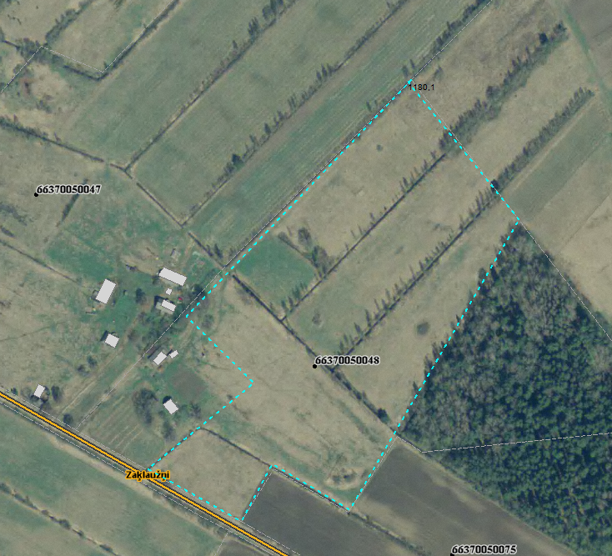

Sagatavoja: G.Meļķe-Kažoka

